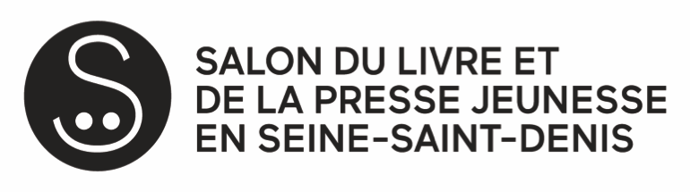
DROIT A L’IMAGE

Madame, Monsieur,

Le … /… /2022 votre enfant, accompagné de son groupe, va visiter le Salon du livre et de la
presse jeunesse en Seine-Saint-Denis à Montreuil.

Durant l’événement, des reportages photographiques et télévisés sont réalisés.

Pour respecter le droit à l’image de chacun et chacune, nous vous demandons de remplir et
signer le document ci-dessous.

Autorisation de prise de vue accordée pour un mineur

Nom et prénom de l’enfant : ………………………………………………………………

Je soussigné(e), (Nom et prénom du parent ou du représentant légal) :

…………………………………………………………………………………………………

Autorise la publication d’images représentant mon enfant (prises par un photographe
ou lors d’un reportage télévisé). Ces images pourront être utilisées, uniquement dans le
cadre de la promotion générale du Salon et de ses actions de médiation, par le SLPJ93
pour sa communication (Print ET WEB) et par la presse écrite, audiovisuelle et en ligne.

N’autorise pas la publication d’images représentant mon enfant.

Fait à …………………………………………
Le ……………………………………………..
Signature :

Ce formulaire est à remettre à l’enseignant ou responsable du groupe

À Mr ou Mme………………………………………………………………………………
Établissement ……………………………………………………………………………
Classe concernée ………………………………………………………………………

